

GRADO EN INGENIERÍA INFORMÁTICA

ESTRUCTURA DE DATOS

PRÁCTICA 1

EJERCICIOS 7.1, 7.2 Y 7.3

Fernández Fernández, Sergio
2ºB GRUPO BII

Granada, octubre de 2017
EJERCICIO 7.1

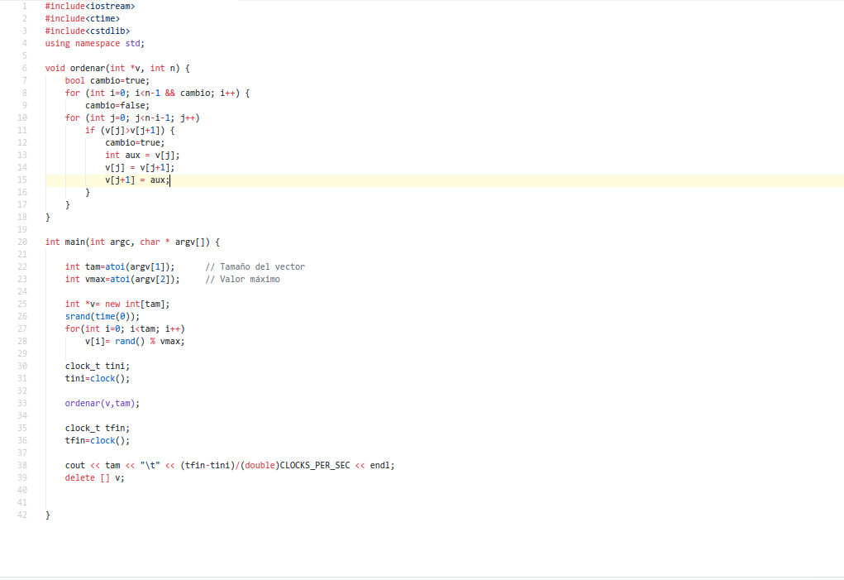
CPU: Intel(R) Celeron(R) CPU N2820 @ 2.13GHz
Velocidad Reloj: 2181.355
S.O: Ubuntu 16.04
Opciones compilacion: g++ -O3 -std=c++11 -o eficiencia_ordenar_exe eficiencia_ordenar.cpp
g++ -std=c++11 -o eficiencia_ordenar_exe eficiencia_ordenar.cpp

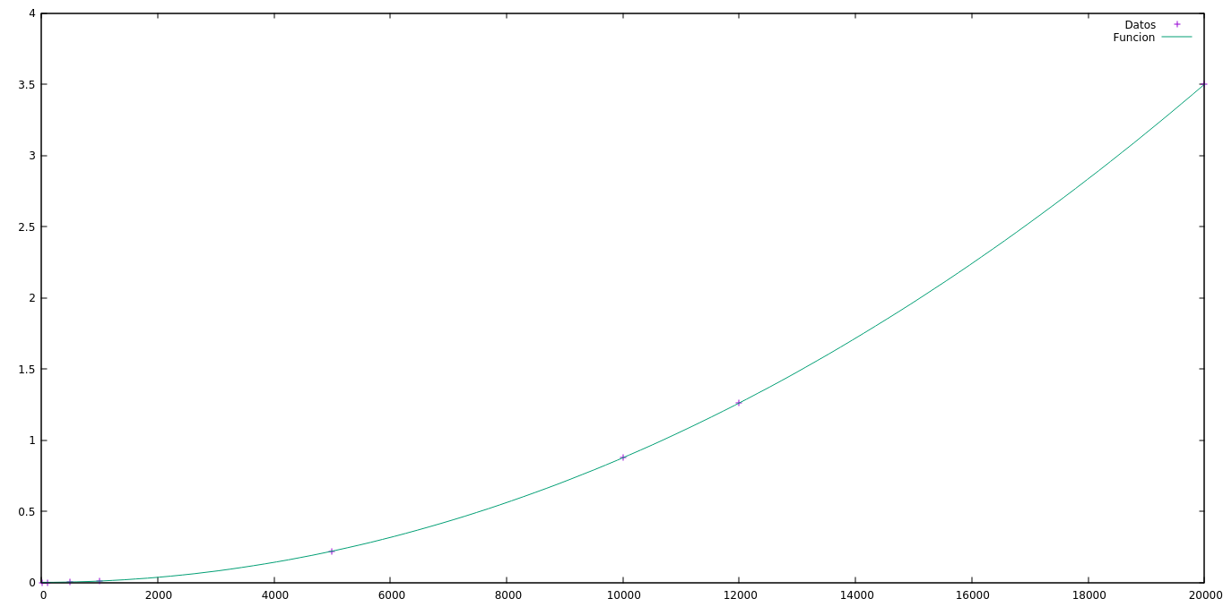
GRÁFICA SIN OPTIMIZACIÓN

GRÁFICA CON OPTIMIZACIÓN

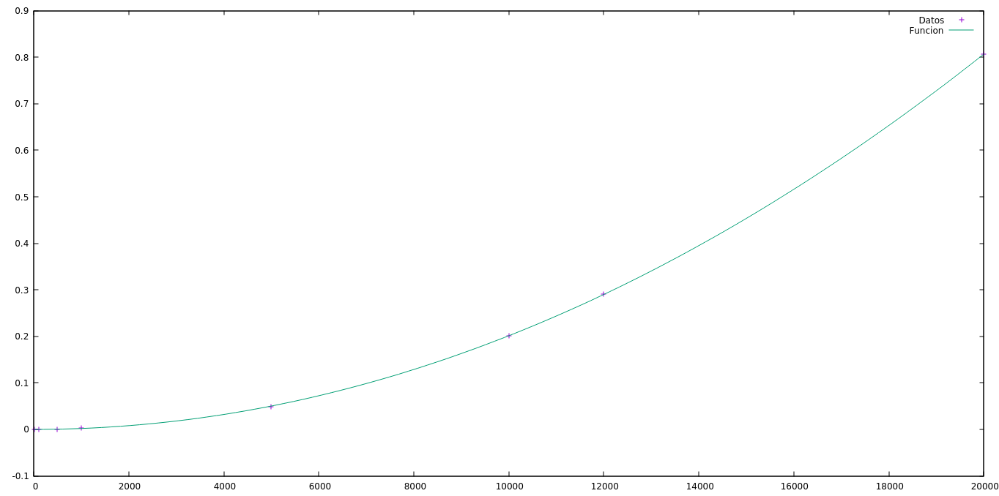

EJERCICIO 7.2

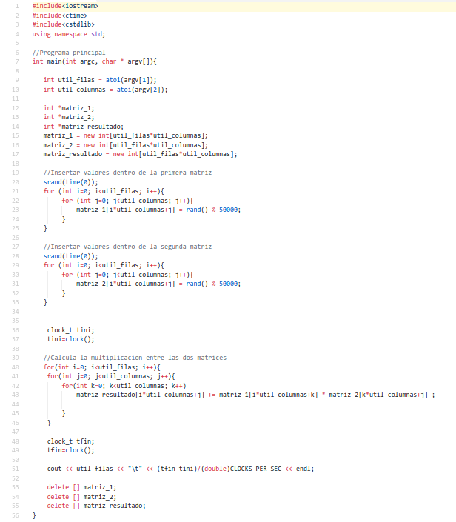

SIN OPTIMIZAR
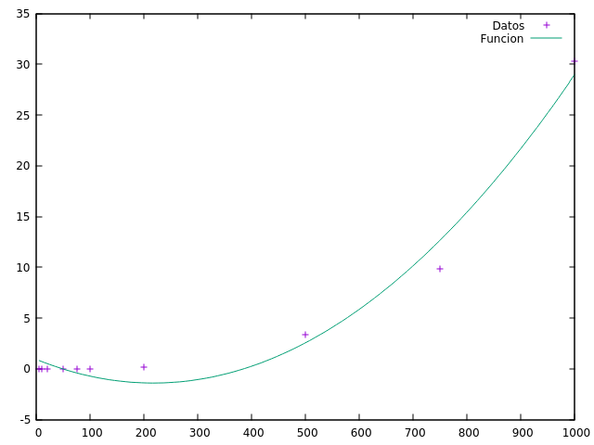

OPTIMIZADO
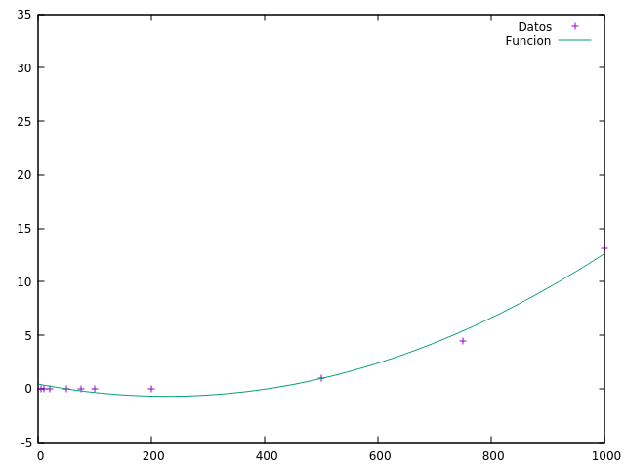

EJERCICIO 7.3
SIN OPTIMIZAR
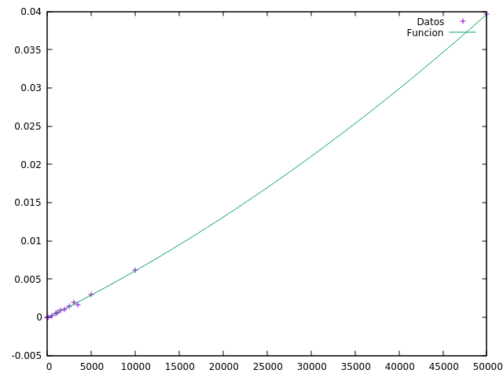

OPTIMIZADO
